ГБОУ лицей №369
Красносельского района
История одного экспоната
«Все- для фронта, все- для Победы!»
Участие юнг Соловецкой школы в сборе средств в Фонд Обороны страны
Автор: Олейник Ксения 9 класс
Руководитель: руководитель музея «Юнги Северного флота»
Корюкаев Евгений Степанович
8-911-706-95-91
Санкт-Петербург, 2014год.
Вводная часть
О подвигах российских моряков написано много книг, на основе архивных документов создано множество научных работ: монографий, фундаментальных исследований, опубликованы мемуары участников войны, созданы художественные произведения. История Соловецкой школы юнг также получила отражение в научной и художественной литературе. Героическое прошлое юнг отражено также в экспозициях музеев в разных городах страны. Несмотря на это, далеко не все страницы жизни юнг освещены достаточно.
Одной из славных страниц в истории Соловецкой школы юнг во время Великой Отечественной войны стал сбор средств в Фонд Обороны Красной Армии.
Эта тема заинтересовала меня, когда в витрине музея юнг Северного Флота я увидела фотографию юнги Валентина Елагина. Подпись под фотографией говорила о том, что юнга жертвует в фонд обороны 100 руб. Руководитель музея Евгений Степанович Корюкаев пояснил, что в то время это была достаточно большая сумма. Для сравнения: жалование юнги было 8 руб. 50 коп.
Основная часть
Для получения более подробной информации пришлось изучать историческую литературу о Великой Отечественной войне, фонды нашего музея и обратиться к документам архива Военно-морского флота в г. Гатчине. И вот что я выяснила:
Говоря о самоотверженной борьбе советского народа с немецкими захватчиками в суровые годы войны, не следует забывать такую форму помощи, как всенародный сбор на постройку военной техники. Но, для начала, углубимся в историю нашей страны.
История создания фонда обороны корнями уходит в Смутное время (начало XVII века). Этот период в истории России ознаменовался стихийными бедствиями, польско-шведской интервенцией, тяжелейшим политическим, экономическим и социальным кризисом. В это критическое для государства время с особой силой проявился патриотизм русского народа, его стремление к освобождению от иноземцев и любовь к Отчизне.
Благодаря массовому патриотическому подъёму и воодушевлению, под руководством Козьмы Минина в Нижнем Новгороде стало создаваться народное ополчение. Ополчение надо было вооружать. Поэтому стали собираться первые средства на борьбу с противником. Люди, стремясь помочь, отдавали всё до последней рубашки, жертвовались деньги, драгоценности, продукты питания. Тяжёлая война завершилась полной победой России.
В годы Великой Отечественной Войны движение за создание Фонда обороны зародилось стихийно, в нём участвовали все народы Советского Союза. Стремление простых людей помочь Родине в трудную минуту широко распространилось и получило поддержку руководства страны. // Ст. «Фонд обороны». «Большая советская энциклопедия», 3 издание. Издательство «Советская Энциклопедия», 1969—1978
29 июля 1941 года в газете «Правда» был опубликован обзор писем под заголовком «Трудящиеся предлагают создать фонд обороны». Спустя три дня в передовой статье этой газеты «Фонд обороны — новое проявление советского патриотизма» было сказано: «Фонд обороны возник стихийно. Ему надо придать соответствующие организационные формы — об этом должны позаботиться партийные, профсоюзные и комсомольские организации». Движение за создание фонда обороны стало свидетельством всенародной патриотической поддержки Красной Армии в борьбе с немецко-фашистскими захватчиками, свидетельством единства фронта и тыла.
За годы войны в фонд Красной Армии и Военно-Морского Флота было собрано около 18 миллиардов рублей и свыше 4,5 млрд. облигациями специально выпущенного государственного займа.
С декабря 1942 начался массовый взнос средств в фонд Красной Армии на строительство танковых колонн, авиаэскадрилий и другой боевой техники. Для сбора средств были созданы специальные комиссии. Сведения о поступлениях в Фонд систематически публиковались в печати. В Фонд Обороны и фонд Красной Армии поступило свыше 16 млрд. руб., 13 кг платины, 131 кг золота, 9519 кг серебра, на 1,8 млрд. руб. драгоценностей, свыше 4,5 млрд. руб. облигаций государственных займов, свыше 0,5 млрд. руб. вкладов в сберегательные кассы (в ценах 1941). На эти средства было построено свыше 2,5 тыс. боевых самолётов, несколько тысяч танков.
Часть этих средств также пошла на постройку и достройку 119 кораблей и катеров, в том числе 10 подводных лодок, 5 больших и 13 малых охотников за подводными лодками, 57 тральщиков, 33 бронекатеров и торпедных катеров, которым были присвоены имена населенных пунктов и организаций, собравших средства на их постройку. //В. Куликов. Всемирно-историческая победа советского народа в Великой Отечественной войне. «Знание», 1975г. Стр.23
Поступление на флот кораблей, построенных на средства народа, сыграло большую роль в истории Великой Отечественной войны, поднимало боевой дух моряков. На кораблях (торпедных катерах и подводных лодках), построенных на средства, собранные трудовыми коллективами, устанавливались памятные доски с указанием коллективов, занимавшихся сбором средств и бравших на себя шефство над командами этих кораблей. На торжества передачи кораблей в состав действующего флота, как правило, трудящиеся направляли свои делегации с наказами морякам победить врага.
Инициаторами движения по сбору средств на строительство боевых кораблей стали комсомольцы Кировской области, в 1942 году выступившие с обращением о сборе средств на постройку боевых торпедных катеров для балтийской бригады в помощь блокадному Ленинграду. Эта инициатива стала продолжением традиций шефства комсомола над ВМФ СССР.// Ст. «Фонд обороны». «Большая советская энциклопедия», 3 издание. Издательство «Советская Энциклопедия», 1969—1978
Инициативу кировских комсомольцев поддержали партийные организации и рабочие коллективы многих районов СССР. Особенно существенный вклад внесли комсомольцы и молодёжь Западной Сибири.
Участие во всенародной акции приняли и юнги Соловецкой школы юнг.
Нападение фашистской Германии на нашу страну подняло на защиту Родины не только взрослое население, но и подростков. В военкоматы, в комсомольские организации и даже в центральные органы власти поступали тысячи заявлений юношей с просьбой зачислить в воинские части, сражающиеся на фронте.
Это желание молодежи совпадало с государственной потребностью пополнения рядов Военно-морского флота, поскольку с первых дней войны часть моряков из экипажей кораблей была направлена на сухопутный фронт. Они сражались в морской пехоте, несли охрану военно-морских баз и островов, участвовали в десантах и других операциях. Всего флот направил на разные фронты свыше 400 тысяч человек из своего личного состава. // Центральный Государственный Архив Военно-Морского Флота.
Ф-14, оп. 47, д. 281, л. 859.
Поэтому правительство разрешило наркому Военно-морского флота Н.Г. Кузнецову принимать добровольцев-юношей в возрасте15—16 лет и в специальной школе готовить из них боцманов, рулевых, радистов, электриков, мотористов, сигнальщиков, гидроакустиков, комендоров и других корабельных специалистов.
В соответствии с Приказом Народного комиссара Военно-морского флота, школу юнг было решено разместить на Соловецких островах Белого моря с численностью переменного состава 1500 человек. Это место было выбрано не случайно: на других морях шли напряженные морские сражения.
Учитывался и еще один немаловажный момент: при основании школы подразумевалось, что после обучения ее выпускники будут принимать участие в боевых действиях. Но ведь это были мальчишки 14—16 лет! А по Международной Женевской конвенции юношей моложе 18 лет нельзя призывать в армию. Поэтому в школу юнг принимались только добровольцы и только с согласия родителей. // Документы из фонда музея Юнг Северного Флота, д. 17, л. 8
Эти отважные юноши стремились во всё помочь Фронту. Отправляясь в школу юнг у них было лишь одно желание — защитить свою Родину от врагов, несмотря на трудности, которые приходилось преодолевать. А жизнь в школе юнг была тяжёлой. Выдали юнгам робу. Рабочая одежда боевого флота — штаны и голландка из парусины. Взамен ботинок получили со склада здоровенные кирзовые бутсы.
Школа и жилье строились на голом месте и голыми руками. Чтобы тюремное здание перестало быть тюрьмой, а стало помещением для занятий, на первом и втором этажах для начала с трудом выдернули из окон железные решетки. Навели порядок в самом здании. А рядом выкопали в земле четыре больших котлована под жилье — кубрики. Вскоре появилась на здании новая надпись: «ШЮ ВМФ СССР» — «Школа юнг Военно-морского флота СССР».// Центральный Государственный Архив Военно-Морского Флота. Ф-2, оп.16, д. 46, л. 412.
— «Дисциплина у нас была жесткая, военная, — вспоминали бывшие юнги, — подъем в 6.00, отбой — в 22.00».
По прибытии на Соловки в 1942 году юнги были отправлены в Савватьево (монастырский скит, находящийся от Кремля в 14 км). Но когда выявилась недостаточная обеспеченность школы в Савватьево в хозяйственном отношении, часть юнг была передислоцирована в Соловецкий Кремль. В результате школа юнг территориально разделилась на две части.
В Савватьево юнг встретили полуразрушенное здание церкви, каменный корпус и бывшая гостиница, ранее предназначавшаяся для богомольцев. Эти здания отвели под учебные корпуса. Юнг поселили в палатках, и они сразу начали строить землянки.
В августе уже начались холода, недалеко был Северный полярный круг. На голой земле и камнях, без техники, дети под руководством офицеров построили землянки для жилья и учебы, и в сентябре 1500 мальчишек начали учиться корабельным специальностям. Они не боялись трудностей и препятствий, отдавая все силы за возможность помочь Родине . Преодолевая трудности, все юноши учились на «отлично» и после школы стали первоклассными морякам. Тогда, в те тяжёлые годы войны, ребята показали свою мужественность, свою внутреннюю силу и готовность идти в бой.
В 1943 году юнги и преподаватели школы юнг ВМФ присоединились к патриотическому движению и собрали 160 тысяч рублей и 40 тысяч облигациями на постройку торпедного катера. Юноши, преподаватели и их семьи отдавали последнее.
Для тех времён это была просто гигантская сумма. Вся она, до копейки, была передана в Фонд обороны. С гордостью и воодушевлением юнги встретили правительственную телеграмму от председателя Государственного комитета обороны Сталина.
«Передайте юнгам, собравшим 160 тыс. руб. и 40 тыс облигациями на постройку торпедного катера, мой привет и благодарность Красной Армии. Желание юнг будет исполнено. И.Сталин». Юнги и преподаватели просили на собранные деньги построить боевой корабль. // Документы из фонда музея Юнг Северного Флота, д. 17, л. 11
Для юнг это было не просто письмо с формальной благодарностью, каким бы его, возможно, восприняли бы в наше время. Для них, ещё мальчиков, которые смогли помочь фронту, это была высшая благодарность, лучшая награда, которую они могли получить.// http://my-solovki.ru/junge/

На средства юнг было построено два корабля: торпедный катер «ТКА-451» «Юнга», который сражался на Черном море и малый охотник за подводными лодками типа «Д-3» «МО-603» - «Юнга Севера».
Малый противолодочный корабль - подкласс противолодочных кораблей по советской военно-морской классификации. Предназначен для поиска, слежения и уничтожения подводных лодок в ближней морской и прибрежной зоне. Первым специально разработанным в СССР типом малых противолодочных кораблей стал проект 204.
Малый охотник за подводными лодками типа «Д-3» «МО-603» - «Юнга Севера» был построен в 1944-1945 годах, в Ленинграде. В боевом составе находился около 10 лет.
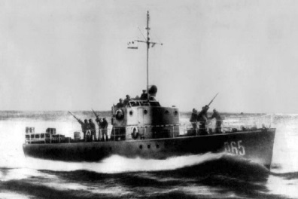
Торпедный катер — класс быстроходных маломерных боевых кораблей, основным оружием которых являются торпеды. По разным источникам, торпедные катера ведут начало или от изобретения морских мин вообще, или от самодвижущихся мин, позднее названных торпедами). Самыми первыми торпедными катерами можно считать первые паровые катера, вооружённые шестовыми минами применявшимися в период Русско-Турецкой войны 1877-1878 гг., изобретенными будущим адмиралом С.О. Макаровым.
Торпедный катер «ТКА-451» - «Юнга» был заложен в Рыбинске в 1943 году, являлся головным катером проекта «ТМ-200» в ВМФ, первоначально он предназначался в состав Северного Флота, а затем, в мае 1944 года был перечислен в состав 1-ой бригады торпедных катеров Черноморского флота.
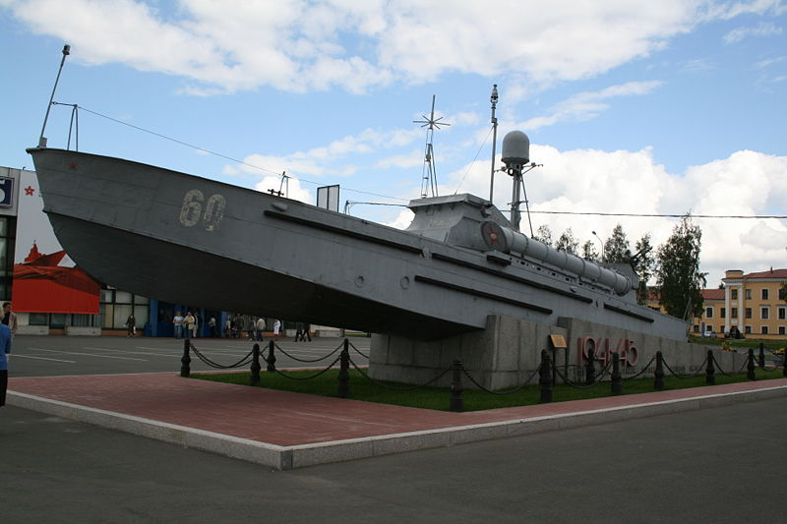
Заключительная часть
О чем говорят приведенные мною факты?
Сбор средств юнгами в Фонд обороны был действительно Подвигом, самым настоящим. Юнги стремились помочь Фронту всем, чем могли. Ведь даже сама история создания школы юнг основана на стремлении мальчишек попасть на фронт, несмотря на то, что по своему возрасту они не могли участвовать в боях с оружием в руках.
Поэтому и сбор средств в Фонд Обороны доказывал, что они готовы к тому, чтобы сразится с врагом. Ведь многие видели себя в мечтах на борту катера, построенного на собранные средства.
Ученики школы юнг Соловецких островов стали настоящими героями своей страны, уже в столь юном возрасте.
Я считаю, что у нас есть хороший пример для подражания Чтобы , стремиться стать настоящими патриотами, быть умными и храбрыми, если будет необходимо защищать себя, своих близких и свою Родину с честью и достоинством, преодолевать все трудности с высоко поднятой головой, быть примером для других и главное — никогда не сдаваться, что бы не случилось.
Список источников и использованной литературы:
Центральный Государственный Архив Военно-Морского Флота.
Ф-14, оп. 47, д. 281, л. 859.
Ф-2, оп.16, д. 46, л. 412.
Документы из фонда музея Юнг Северного Флота, д. 17, л. 8
Морской сборник №3 за 1976 год. Автор капитан 3 ранга Бережной В.М.
В. Куликов. Всемирно-историческая победа советского народа в Великой Отечественной войне. «Знание», 1975г. Стр.23
Ст. «Фонд обороны». «Большая советская энциклопедия», 3 издание. Издательство «Советская Энциклопедия», 1969—1978
Интернет:
http://ru.wikipedia.org/
http://sy-museum.ru/
http://world.lib.ru/n/nikitina_e_w/ssoolloovvkkii.shtml
http://my-solovki.ru/junge/

